**4.1. Особливості інсталяції та роботи з СУБД**

PostgreSQL - вільна об'єктно-реляційна система управління базами даних.

З тих пір вийшло безліч версій postgresql. Поточною версією є версія 12.

PostgreSQL підтримується для всіх основних операційних систем - Windows, Linux, MacOS.

На сторінці https://www.postgresql.org/download/ можна знайти посилання на завантаження різних дистрибутивів для різних операційних систем. Зокрема, для завантаження дистрибутива для Windows треба перейти на сторінку https://www.enterprisedb.com/downloads/postgres-postgresql-downloads і вказати всі необхідні опції для завантаження: версію postgres і операційну систему.

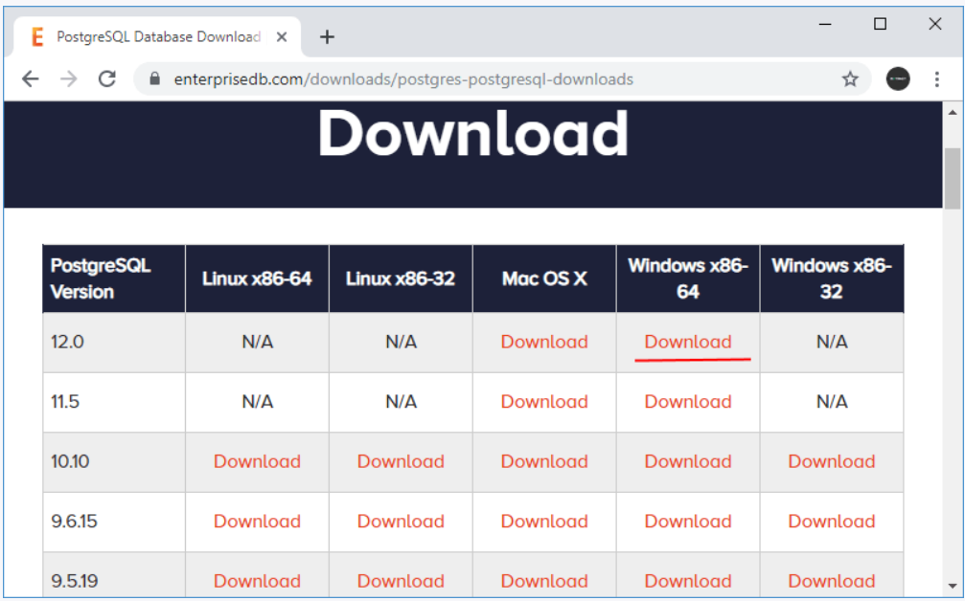

Рис. 4.1.1 Посилання на завантаження різних дистрибутивів для різних операційних систем

При установці запам'ятаємо пароль, так як він буде потрібно для підключення до сервера. Потім потрібно буде встановити порт, по якому буде запускатися сервер. Можна залишити порт за замовчуванням:

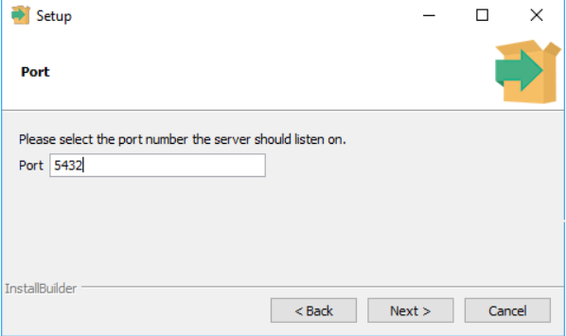

Рис. 4.1.2 Встановлення стандартного порту 5342

І після завершення установки ми побачимо наступне вікно, і для виходу натиснемо на кнопку Finish:

Таким чином, сервер PostgreSQL встановлений, і ми можемо починати з ним працювати.

Для спрощення адміністрування на сервері postgresql в базовий комплект установки входить такий інструмент як pgAdmin. Він являє графічний клієнт для роботи з сервером, через який ми в зручному вигляді можемо створювати, видаляти, змінювати бази даних і управляти ними. Так, на Windows після установки ми можемо знайти значок pgAdmin в меню Пуск і запустити його:

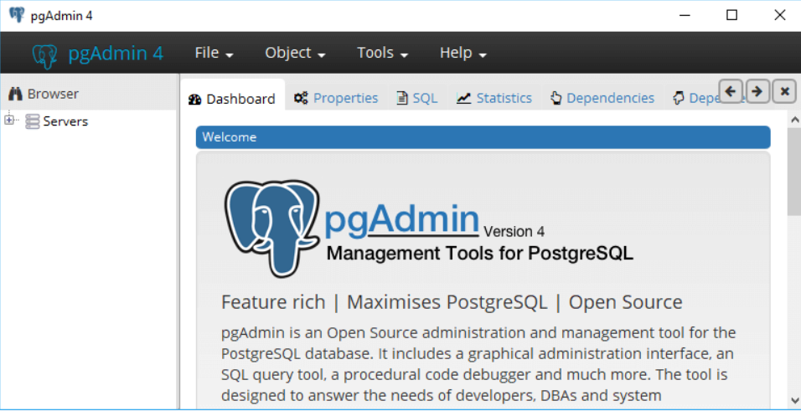

Рис. 4.1.3 Стартове вікно pgAdmin